**Documentación de Usuario.**

##### **Sistema de Administración de Servicios de TIC's**

Versión 0.1. (Estas versiones van a cambiar regularmente, y solo es valida la ultima, por lo que se te recomienda consultarla directamente del sistema. En esta guía aprenderás donde consultarla).

19 de Abril del 2016.

El Objetivo del sistema de **Sistema de Administación de Servicios de TIC's** (SAST de ahora en adelante) , es permitir que los usuarios reporten directamente sus requerimientos a la mesa de servicio a través de una interfase web, además de permitir a la mesa de servicio y otras áreas administrativas atender y llevar el seguimiento de estos requerimiento, y también de los reportes de incidentes, de las bitácoras de monitoreo de los diferentes sistemas y de los problemas reportados.

**Todos los usuarios.**

**Ingreso al sistema.**

Para ingresar al sistema, debes en tu computadora que este dentro de la red del instituto, abrir algún navegador (o browser), puede ser Chrome, FireFox u Opera, se recomienda Chrome.

Ya abierto, debes teclear en la barra de direcciones lo siguiente (esta dirección cambiará con el tiempo, utiliza una guía actualizada):

192.168.16.51:8888/catalogo-servicios

Una vez hecho esto y oprimido la tecla “Enter”, debe aparecer la siguiente pantalla:

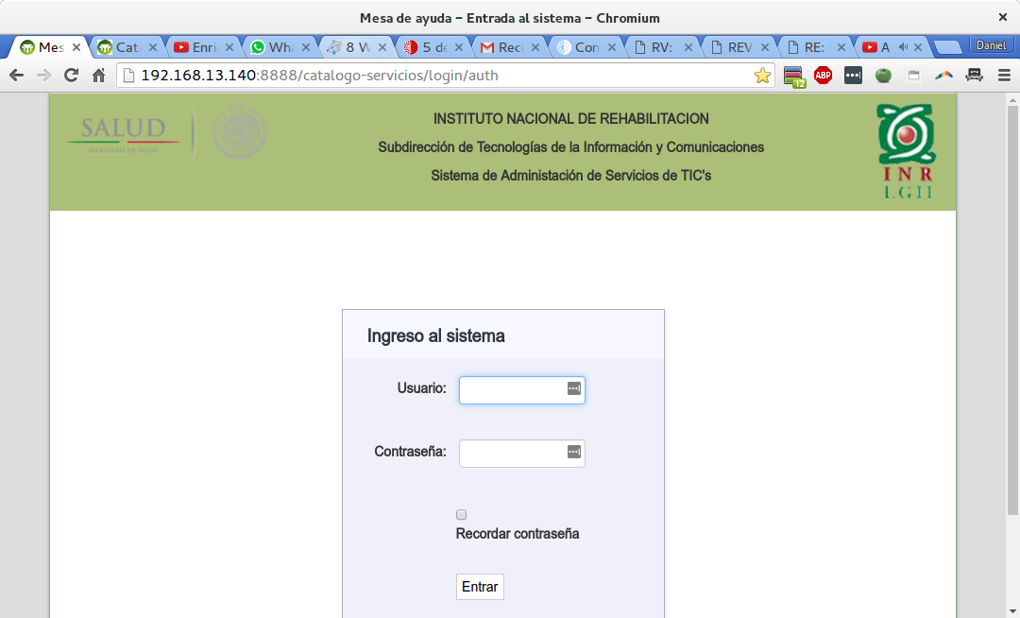

En el campo de “Usuario” es necesario que tecleen su RFC, en mayusculas y sin homoclave (solo hasta la fecha de nacimiento, son 10 caracteres).

En el campo de “Contraseña” deben teclar su … contraseña (cuiden en poner las mayusculas y minúsculas que declararon al guardarla).

Se recomienda por seguridad no usar la función de “Recordar contraseña” a menos de que estén seguros de que nadie más que ustedes utiliza esta computadora. Como con cualquier contraseña, si alguien hace mal uso de ella, ustedes podrían verse involucrados.

Si todo va bien, deben ver una pantalla similar a la siguiente:

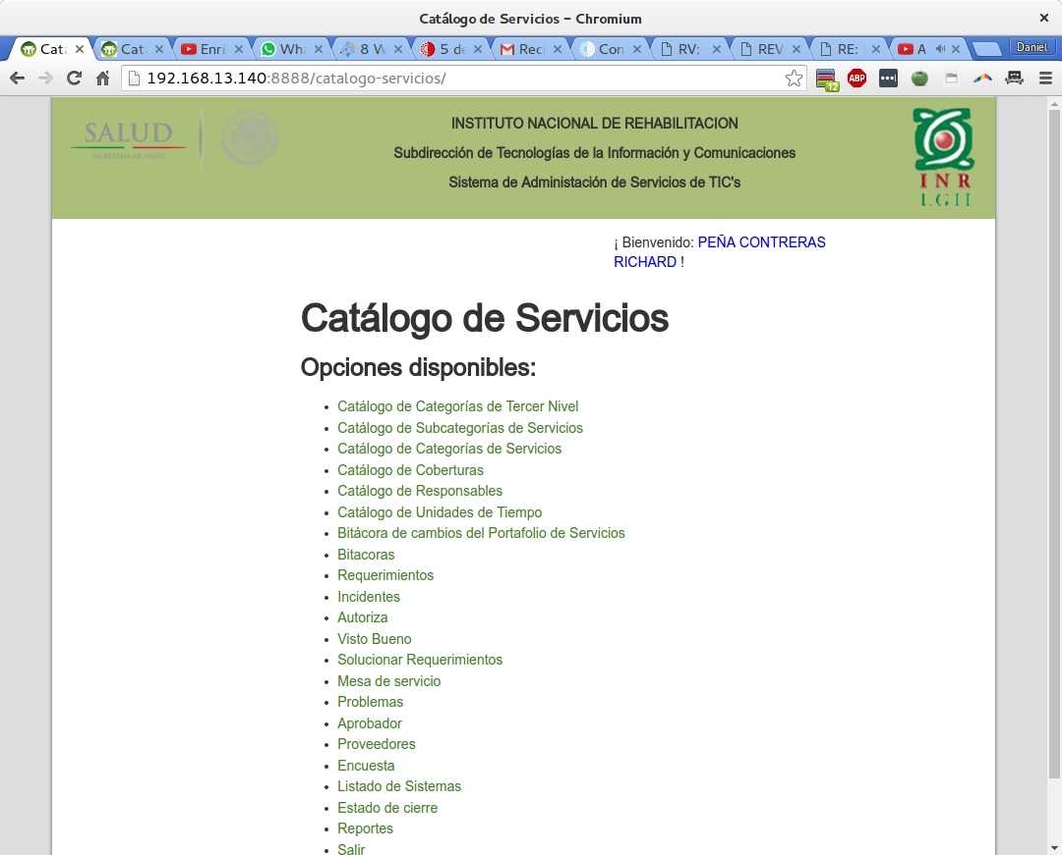

Este es el menú principal del sistema SAST, el de ustedes tendrá menos opciones (y su nombre es el que aparecerá arriba a la derecha, en letras azules).

Las siguientes partes de esta guía tratan de las diferentes cosas que se pueden realizar aquí, dependiendo de tu rol en el sistema.

Por lo pronto, solo debemos notar la última opción, “**Salir**”. Con dicha opción, abandonamos el sistema y protegemos nuestra contraseña si es que nos alejamos de nuestra computadora o al terminar de utilizar el sistema. Recuerda utilizar esta opción siempre.

**Usuarios finales.**

**Pedir que se levante un incidente.**

El mecanismo no cambia, ustedes deberán llamar a la extensión destinada para este fin. Lo que cambia es que ustedes recibirán correos indicándoles el avance de su incidente.

Cuando su incidente sea finalizado, ustedes recibirán un correo donde les indica el resultado y también, que deben calificar la atención recibida.

En el correo vendrá una liga que al tocarla con el mouse, les llevará directamente a la evaluación de su incidente (si no están en ese momento utilizando el sistema SAST, se les pedirá primero que den su usuario y contraseña). Si la liga no funciona, deben ustedes ingresar al sistema SAST (ver la sección “**Todos los usuarios. Ingreso al sistema.**”, y una vez dentro del sistema, escoger la opción “**Encuesta**”. Se mostrará con su incidente (puede ser que existan otros incidentes o requerimientos, si usted ha olvidado realizar algunas encuestas anteriormente. Al seleccionar su encuesta, le mostrará una pantalla como la siguiente:

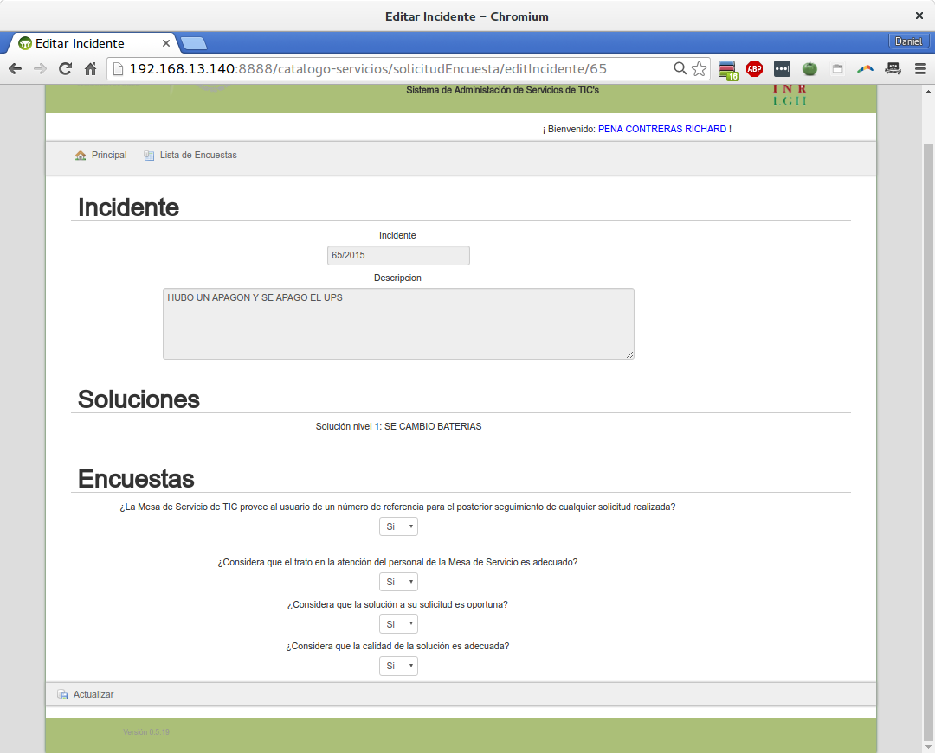

En esta pantalla, usted debe responder con “SI” o “NO” a las cuatro preguntas de la parte de abajo, y después oprimir el botón de “Actualizar”.

Con esto, quedará concluido el seguimiento a tu reporte de incidente.